**МКОУ «Сергокалинская СОШ№1»**

Открытый урок биологии

В 7 классе

на тему:

**«Амфибии и рептилии»**

**Провела: учитель биологии Меджидова М.Б.**

**С.Сергокала, 2017 год.**

**Тема: Амфибии и рептилии (слайд1)**

**Цель: (слайд2)**

Закрепить и углубить знания учащихся по земноводным и пресмыкающимся.

**Задачи:**

1) Повторить темы «Класс Земноводные», «Класс Пресмыкающиеся»;

2) Упорядочить и систематизировать знания, полученные в ходе обучения;

3) Развить логическое мышление и творческие способности учащихся;

4) Воспитать научное и творческое мировоззрение;

5) Привить интерес к предмету и научить их работать в группе.

**Предварительная подготовка:**

1) Учащиеся разделяются на две команды: « Амфибии» и «Рептилии» ( команду выбирают капитаны).

2) Повторить темы; придумать девиз команды; подготовить интересные факты и доказать, что свой класс животных ( рептилий или амфибий) лучше.

**Оборудование:**

наглядные пособия; слайды с заданиями.

**Тип урока:** комбинированный

**Форма:** игра.

**Ход урока:**

**1. Организационный момент.**

Расстановка учащихся по командам; ознакомление с целью урока. Жюри занимают свои места.**2. Работа над новым материалом.** 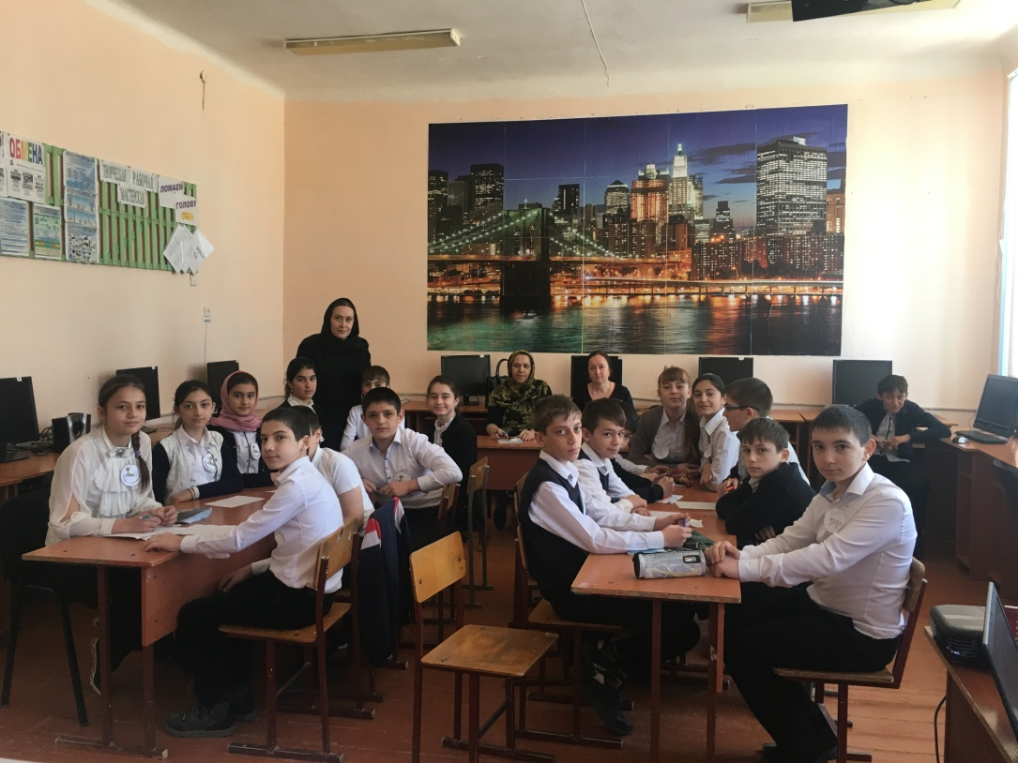

**1) Вступительное слово учителя.**

Заключительное занятие по темам пройдет несколько необычным образом. Мы проведем этот урок в форме игры, с условиями которого вы были заранее проинформированы. Сегодня каждый из вас должен проявить свои знания и умело работать в группе.

**2) Конкурсы.**

**1конкурс «Наш девиз круче» (слайд3)**

Выход капитанов и представление своих команд.

**2 Конкурс « Наш класс животных лучше»**

Каждый из капитанов рассказывают интересные факты о земноводных( пресмыкающихся) и доказывают, что они лучше. Рассказ сопровождается видеороликом. ( макс.балл 5).

**3 Конкурс « Мы знаем все о себе».**

Вопросы командам. Отвечает каждый из участников, начиная с капитана. (1балл)

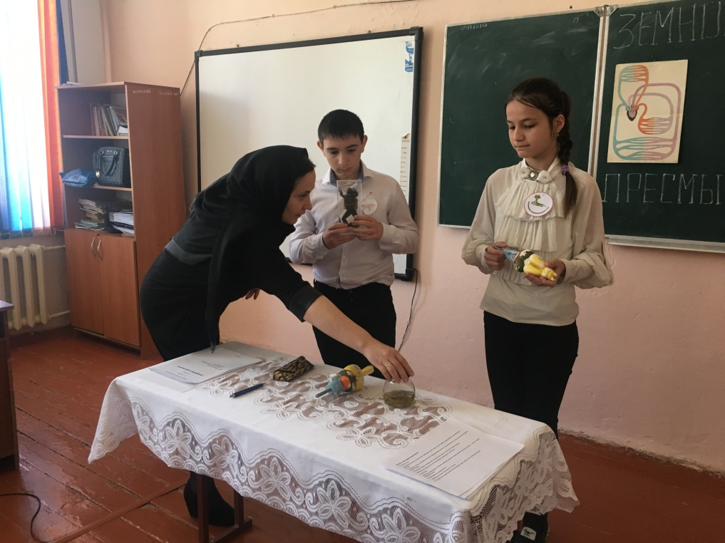

**Вопросы команде « Амфибии»:**

1) Из чего состоят покровы тела амфибий? 2) Отряды земноводных? 3)Основные ароморфозы земноводных? 4) Пояс передних конечностей земноводных? 5)Скелет свободных задних конечностей? 6)Малый круг кровообращения земноводных? 7) Выделительная система? 8) Что произойдет с земноводными при высыхании кожи? Почему? 9)Почему их называют земноводные?10) сколько камерное сердце у земноводных? 11) органы слуха?

**Команде « Рептилии»:**

1) Покровы тела рептилий? 2) Отряды рептилий? 3) Основные ароморфозы? 4)Почему их называют пресмыкающимися? 5)Пояс задних конечностей ? 6)Скелет свободных передних конечностей? 7) Большой круг кровообращения? 8)Отличие выделительной системы от в.с амфибий? 9) Почему рептилии лучше вращают голову, чем амфибии? 10) Нервная система рептилий? 11)Пищеварительная система?

**4 конкурс « Кто быстрее» Розыгрыш баллов.**

Отвечает та команда, кто быстрее поднимает руку.

1)Если голодной лягушке положить мертвых насекомых, будет ли она их есть? Почему? (1 балл)

2) Язык лягушки не может проталкивать пищу к глотке. Кто же выполняет эту работу? Как?( 2б)

3) Кто в случае опасности оставляет свой орган ?(1б)

4) Благодаря чему змеи могут проглотить крупную добычу целиком?(2б)

5) Кому из этих классов поставлены памятники во Франции, Японии, России, Соединенных Штатах Америки; за что?( 3б)

6) Чем отличаются безногие ящерицы и змеи? (2б)

7)Значение земноводных? (3б)

8)Значение рептилий? (3б)

**5конкурс « Узнай меня»** По описанию узнать животного.

1.Одно из самых удивительных животных класса пресмыкающихся. 2.От испуга и злости раздувает тело. 3.Единственное животное, способное вращать глазами в разных направлениях. 4.Его язык – главное оружие для охоты, может быть длиннее тела в 1,5 раз. 5.В Испании держат дома, усаживая на специальную подставку, для избавления от мелких насекомых. 6.Может менять цвет на красный, желтый, фиолетовый.(Хомелеон слайд5)

1.  В переводе с персидского название животного буквально означает «горящая изнутри». 2.Относится к земноводным.

3.Тело отличается вытянутой формой и плавно переходит в хвост.  4.В зависимости от вида, длина тела составляет от 5 до 180 см вместе с хвостом.

5.Цвет может быть разнообразным.

6.Для человека яд не опасен, но при попадании на слизистые он, скорее всего, вызовет покраснение и жжение

7.Антибактериальные и антигрибковые свойства яда этих животных широко используются в народной и традиционной медицине.

8.По внешнему виду похожа на ящерицу.(саламандра слайд6).

**6 конкурс «Биологический диктант или тестирование.»**

Выпишите отдельно признаки земноводных и признаки пресмыкающихся с помощью чисел.

А. Земноводные: , , ,.. .

Б. Пресмыкающихся: , , ,.. .

Утверждения:

1. Постоянная температура тела.
2. Непостоянная температура тела.
3. Обитают и в воде и на суше.
4. Обитают в основном на суше.
5. Два круга кровообращения, трехкамерное сердце.
6. Один круг кровообращения.
7. Дышат только с помощью легких.
8. В дыхании участвуют легкие и слизистая кожа.
9. Обитают только в воде.
10. Имеют жабры.
11. Голая кожа покрыта слизью (в основном).
12. Кожа сухая с роговыми чешуями.
13. Размножаются только на суше, оплодотворение внутренне.
14. Размножаются только в воде, оплодотворение наружное.

Ответы: А — 2,3,5,8,11,14; Б — 2,4,5,7,12,13.

**7 конкурс «Кроссворд»**

“Пресмыкающиеся”

.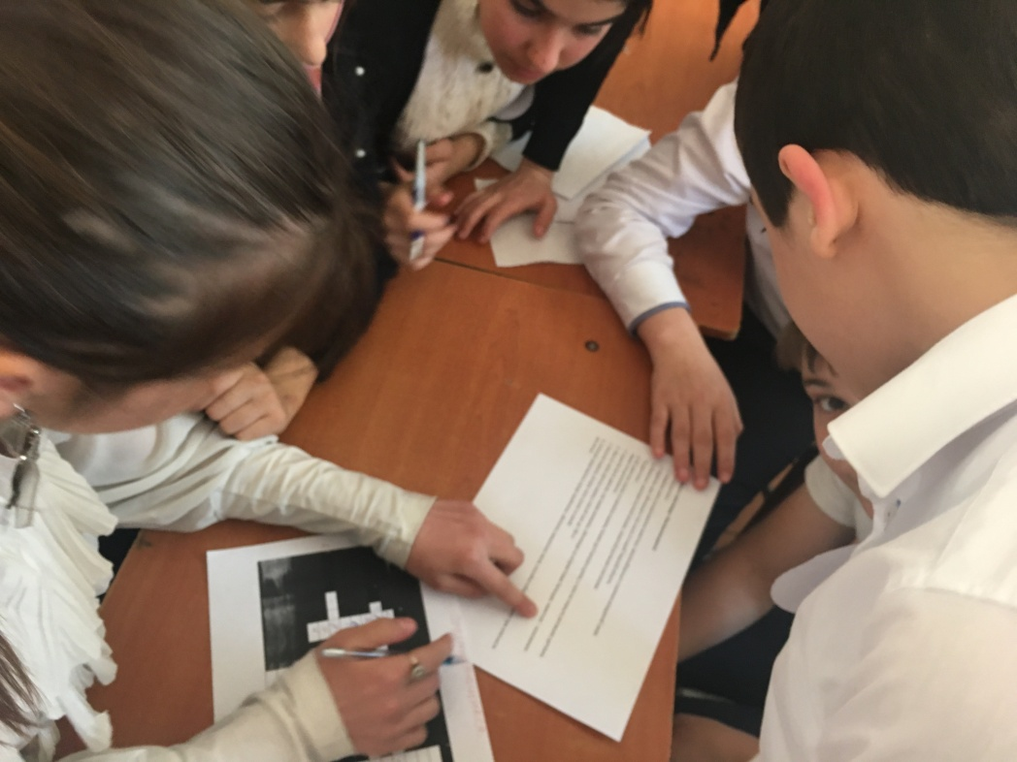

|  |  |  |  |  |  |  |  |  |  |  |  |  |  |  |  |  |  |  |  |
| --- | --- | --- | --- | --- | --- | --- | --- | --- | --- | --- | --- | --- | --- | --- | --- | --- | --- | --- | --- |
|  |  |  |  |  |  |  |  |  |  |  |  |  | 7 |  |  |  |  |  |  |
|  |  |  |  |  |  |  |  |  |  |  |  |  | в |  |  |  |  |  |  |
|  |  |  | 4 |  |  |  |  |  | 6 |  |  |  | е |  |  |  |  |  |  |
|  |  |  | к |  |  |  |  |  | в |  |  |  | р |  | 8 |  |  |  |  |
|  | 1 | п | р | е | с | м | ы | к | а | ю | щ | и | е | с | я |  |  |  |  |
|  |  |  | о |  |  |  |  |  | р |  |  |  | т |  | щ |  |  |  |  |
|  |  |  | к |  |  | 5 |  |  | а |  | 3 | ч | е | р | е | п | а | х | а |
|  |  |  | о |  |  | г |  |  | н |  |  |  | н |  | р |  |  |  |  |
| 2 | г | а | д | ю | к | а |  |  |  |  |  |  | н |  | и |  |  |  |  |
|  |  |  | и |  |  | т |  |  |  |  |  |  | и |  | ц |  |  |  |  |
|  |  |  | л |  |  | т |  |  |  |  |  |  | ц |  | а |  |  |  |  |
|  |  |  |  |  |  | е |  |  |  |  |  |  | а |  |  |  |  |  |  |
|  |  |  |  |  |  | р |  |  |  |  |  |  |  |  |  |  |  |  |  |
|  |  |  |  |  |  | и |  |  |  |  |  |  |  |  |  |  |  |  |  |
|  |  |  |  |  |  | я |  |  |  |  |  |  |  |  |  |  |  |  |  |

**Вопросы к кроссворду**

*По горизонтали:*

1. Название класса холоднокровных животных, приспособленных к наземно-воздушной среде.

2. Ядовитая змея, обитающая в том числе и в нашей Тверской области.

3. Животные, имеющие костный панцирь, покрытый роговыми пластинами.

*По вертикали:*

4. Это животное похоже на огромных ящериц, бывают до 8 метров в длину, а тело их покрыто роговыми щитками, сердце четырехкамерное.

5. Существо более древнее, чем ящеры-великаны, обитающее на острове Новая Зеландия, животное – ископаемое .

6. Одна из самых крупных ящериц с массой тело до 130 кг.

7. Безногая ящерица, которую часто путают со змеей.

8. Типичный представитель отряда чешуйчатые, обитатель смешанных лесов, способна отбрасывать хвост при опасности для жизни.

*Ответы.*

По горизонтали: 1. Пресмыкающиеся. 2. Гадюка. 3. Черепаха.

По вертикали: 4. Крокодил. 5. Гаттерия. 6. Варан. 7. Веретенница. 8. Ящерица.

**Кроссворд “Земноводные”.**

|  |  |  |  |  |  |  |  |  |  |  |  |  |  |  |
| --- | --- | --- | --- | --- | --- | --- | --- | --- | --- | --- | --- | --- | --- | --- |
|  |  |  |  |  |  |  | 5 |  |  |  |  |  |  |  |
|  |  |  |  |  |  |  | с |  |  |  |  |  | 8 |  |
|  |  |  |  |  |  |  | а |  |  |  |  |  | ж |  |
|  |  |  |  |  |  | 1 | л | я | г | у | ш | к | а |  |
|  |  |  |  |  |  |  | а |  |  |  |  |  | б |  |
|  |  |  |  |  |  |  | м |  | 7 |  |  |  | а |  |
|  |  |  |  |  |  |  | а |  | к |  |  |  |  |  |
|  |  |  | 2 | з | е | м | н | о | в | о | д | н | ы | е |
|  |  |  |  |  |  |  | д |  | а |  |  |  |  |  |
|  |  |  |  |  |  |  | р | 3 | к | о | к | о | и |  |
| 4 | т | р | и | т | о | н | ы |  | ш |  |  |  |  |  |
|  |  |  |  |  |  |  |  |  | а |  |  |  |  |  |

**Вопросы к кроссворду**

*По горизонтали:*

1. Это животное живет почти по всей территории нашей страны, кроме Крайнего Севера Сибири и высокогорных районов.

2. Название класса, к которому относятся хладнокровные животные, приспособленные к жизни в наземно-воздушной и водной средах.

3. Маленькие лягушки, обладающие смертоносным ядом и обитающие в Южной Америке.

4. Животные из отряда Хвостатые земноводные, обитающие в нашей зоне.

*По вертикали:*

5. Животные, обитающие на Кавказе, имеющие ядовитые кожные железы, хвостатые. Окраска — черная, с яркими желтыми пятнами.

6. Представители отряда Безногие.

7. Древесные лягушки, обитающие и в России.

8. Это животное отряда Бесхвостые земноводные имеет грубую кожу, покрытую бугорками.

*Ответы.*

По горизонтали: 1.Лягушка. 2. Земноводные. 3. Кокои (кокоа). 4. Тритоны.

По вертикали: 5. Саламандры. 6. Червяга. 7. Квакша. 8. Жаба.

**3. Подведение итогов.**

Слово жюри.

Пока жюри подводят итог показать слайды земноводных и пресмыкающихся , занесенные в красную книгу.

**4. Домашнее задание и оценивание учащихся.**

Повторить классы «Земноводные» и «Пресмыкающиеся».